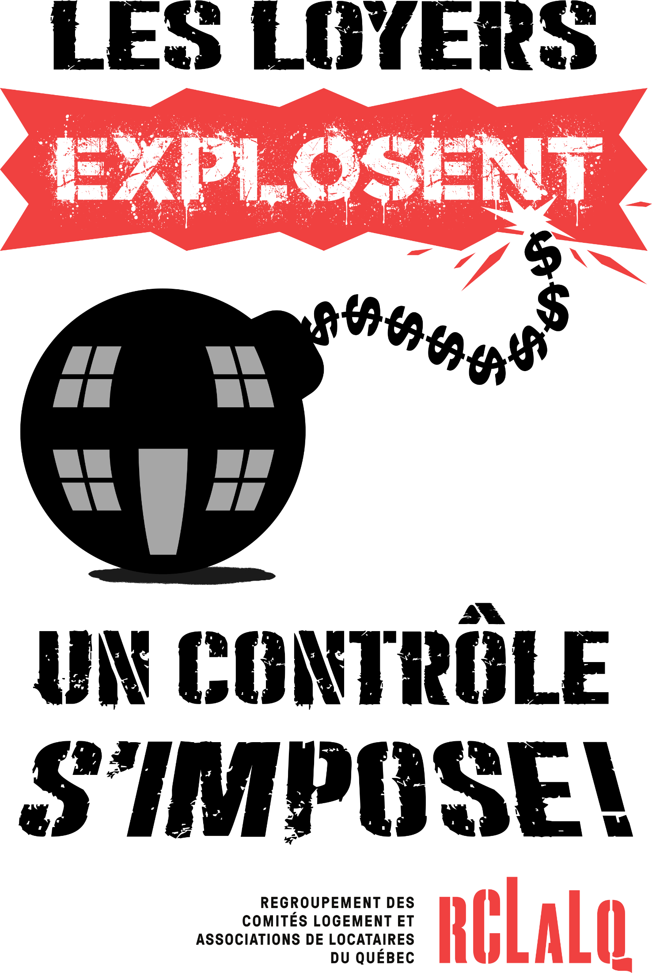
Un contrôle obligatoire des loyers:

Un contrôle obligatoire des loyers c’est une façon de contrôler les hausses de loyer afin que les logements restent abordables et qu’il n’y ait pas d’abus de la part des propriétaires lorsqu’il y a un changement de locataire ou au moment du renouvellement de bail.

Des logements de plus en plus chers

Dans les dernières années, les loyers ont littéralement explosé au Québec. C’est une conséquence directe de l’absence d’un contrôle obligatoire des loyers. Il existe des lois et des règles pour limiter les augmentations de loyer, mais les propriétaires ne sont pas obligés de les respecter. C’est donc sur les locataires que repose la responsabilité de faire respecter ces règlements en refusant une hausse de loyer trop élevée ou en demandant au Tribunal administratif du logement (le TAL, anciennement la Régie) de fixer le loyer (corriger le prix).

Il y a plusieurs raisons qui expliquent pourquoi les loyers augmentent autant:

- Les propriétaires profitent du fait qu’il n’y a pas beaucoup de logements libres. Alors lorsqu’un locataire part, ils augmentent les prix et parfois font des enchères, le logement va alors au plus offrant (ce qui est contre les lois et règlements).

- À la signature d’un nouveau bail le propriétaire à l’obligation d’écrire le loyer le moins cher payé des 12 derniers mois (dans la section G du bail). Malheureusement, certains propriétaires ne remplissent pas cette section ou inscrivent un faux montant. Sans registre des loyers, il est difficile de vérifier le montant ou si le propriétaire n’a pas fait une augmentation abusive.

- Lors du renouvellement d’un bail, les propriétaires ne respectent pas toujours les consignes du TAL, qui donne une grille de calcul et des taux annuels, et demandent des hausses beaucoup plus élevées que ce qu’il est permis.

- Les propriétaires réussissent à augmenter le loyer, plus que ce que le règlement leur permet, notamment en faisant des menaces pour faire peur aux locataires. Par exemple, menacer de ne pas faire les réparations nécessaires dans le logement si l’on refuse la hausse de loyer.
- Certains propriétaires profitent de la méconnaissance des locataires de leurs droits et des lois sur le logement. Par exemple, ils ne précisent pas dans leur avis de renouvellement que l’on peut refuser une hausse de loyer et garder son logement.

- Le Tribunal administratif du logement (TAL) peut vérifier et corriger les hausses de loyers trop élevées (fixer le loyer). Mais le TAL le fait rarement, car pour cela, il faut que les locataires refusent l’augmentation.

- Souvent, les nouveaux propriétaires cherchent à faire du profit rapidement et donc à augmenter les loyers. Pour cela, ils donnent de l'argent aux locataires pour qu'ils déménagent et ils re-louent beaucoup plus cher.

Des statistiques qui parlent

En 2020, le loyer moyen d’un 4 et demi au Québec était de 856$ par mois selon la SCHL. C’est 5% plus cher qu’en 2019. En 5 ans, le prix moyen des logements a augmenté de 18%.

Le loyer moyen de la SCHL, c’est le prix moyen de tous les logements loués et déclarés cette année-là. Ce n’est pas le loyer moyen des logements disponibles à louer. Afin d’avoir une idée du prix réel d’un logement à louer, le RCLALQ a récolté près de 57 000 annonces de logements sur le site Kijiji, entre janvier et mai 2021.

Les résultats obtenus sont frappants: pour la province du Québec, le prix moyen d’un 4 et demi à louer sur kijiji est 43% plus cher que le loyer donné par la SCHL. Pour les grands logements (3 chambres à coucher et plus), l’écart est encore plus élevé (53%).

Loyer moyen des logements à louer sur le site Kijiji, province de Québec, échantillon de 57 634 annonces, récoltées entre février et mai 2021

 | Studio | 3 et demi | 4 et demi | 5 et demi et + | Total
Loyer moyen | 797$ | 1015$ | 1222$ | 1569$ | 1192$

L’augmentation rapide du prix des loyers à un gros impact sur le budget des locataires:
- 34% des ménages locataires québécois accordent plus de 30% de leur revenu pour se loger.
- Pire encore, près de 200 000 ménages locataires québécois accordent plus de 50% de leur revenu au loyer.

Ce que nous demandons : des vraies mesures pour contrôler le prix des loyers

- Une augmentation annuelle contrôlée. Nous demandons l’utilisation obligatoire d’un taux d'augmentation de loyer. Les propriétaires doivent respecter ces estimations, notamment selon le type de chauffage. Si le propriétaire effectue des travaux ou des améliorations majeures dans le logement ou l’immeuble, ou veut modifier une condition au bail, ça doit être à lui de faire valider sa demande auprès du TAL, qui peut alors calculer une augmentation juste. Cela doit aussi s’appliquer aux immeubles nouvellement construits (5 ans et moins).
- Le RCLALQ réclame la mise en place d’un registre des loyers pour mettre fin aux augmentations abusives entre deux locataires. Ce registre doit être public, universel et gratuit afin de permettre aux locataires de connaître le montant de l’ancien loyer du logement.

Le RCLALQ
Le Regroupement des comités logement et associations de locataires du Québec (RCLALQ) est un organisme militant de défense et de promotion du droit au logement qui revendique des mesures de contrôle du marché privé ainsi qu’un plus grand accès à la justice pour les locataires. Le RCLALQ est également un porte-parole politique pour les locataires, en particulier pour les ménages locataires à faible revenu.
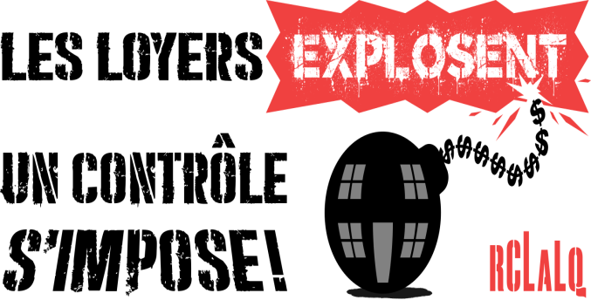
Appuyez notre campagne

Le RCLALQ invite les organisations, les éluEs et la population à appuyer sa campagne « Les loyers explosent: Un contrôle s’impose! ». Nos demandes visent le gouvernement du Québec, plus spécifiquement la ministre des Affaires municipales et de l’Habitation, Andrée Laforest. Pour plus d’informations, consultez l’onglet campagne du site web du RCLALQ : rclalq.qc.ca ou appelez-nous au 514-521-7114.

Données de Statistique Canada.
Actuellement, ce sont les estimations moyennes publiées annuellement par le TAL qui reflètent le mieux ces taux moyens.
Société canadienne d’hypothèques et de logement.

